HN Osoblaha, Holčovice (2. ročník)
18. - 24. 5. 2020
Takt ⅜ - v jednom taktu počítáme tři osminy (v taktu ¾ jsme počítali tři noty čtvrťové)
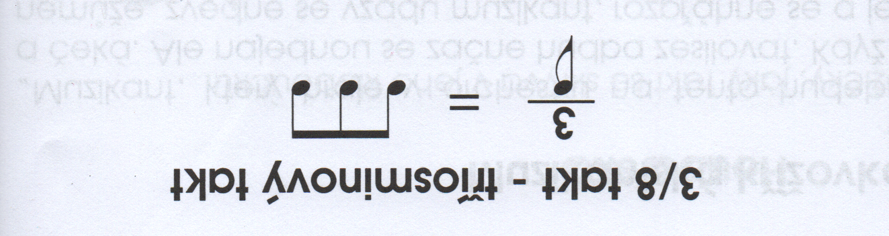
Vytvoř co nejvíce taktů ⅜ (nejméně 3, nejvíce 10) - použij pomlky a noty, které známe. Nezapomeň, že místo dvou osminových not (nebo pomlk) můžeme doplnit jednu notu...kterou? Můžeš použít i jednu notu (či pomlku) s tečkou. Která by to mohla být?

